Uputstvo za vođenje dnevnika

Dragi učenici,

Vođenje laboratorijskog dnevnika jedan je od ključnih zadataka svakog eksperimentalnog hemičara. U laboratorijskom dnevniku ili dnevniku rada istraživač detaljno zapisuje sve što radi: opisuje postupke i metode koje je sproveo i bilježi svoja zapažanja i dobijene rezultate.

Naučna istraživanja često se sprovode jako dugo - sedmicama, mjesecima, pa čak i godinama. Naučnici često dolaze u situacije u kojima moraju da ponove postupak ili eksperiment koji su radili na samom početku istraživanja ili su im potrebna zapažanja i rezultati stari nekoliko mjeseci. Laboratorijski dnevnici vode se upravo zbog takvih situacija, kako bi se istraživač u svakom trenutku mogao lako prisjetiti šta je sve radio, na koji način i sa kakvim rezultatima.

Laboratorijski dnevnik mora da sadrži sve informacije koje su potrebne istraživaču da ponovi neki eksperiment, što znači da dnevnik mora biti detaljno i promišljeno napisan.

Da bismo vam olakšali vođenje laboratorijskog dnevnika, sastavili smo za vas kratka uputstva. Molimo vas da ih dobro proučite.

Ukoliko dnevnik ne bude napisan prema uputstvima, neće biti ocijenjen i broj bodova u kategoriji ocjenjivanja „Laboratorijski dnevnik” automatski će biti nula.

UPUTSTVA:

- Laboratorijski dnevnik vodite u svesci koju vam je prosljedio Zavod za metrologiju. Rubrike na prvoj desnoj stranici laboratorijskog dnevnika potrebno je popuniti odgovarajućim podacima o kategoriji, timu, mentoru i školi.

- Dnevnik se piše urednim rukopisom i čitkim slovima. Čuvajte svoj dnevnik - zaštite ga od slučajnog prosipanja hemikalija ili cijepanja stranica.

- Dnevnik se piše punim rečenicama, u prvom licu (na primjer: „Rastvor sam prelila u čistu čašu”).

- Svaki novi unos u dnevnik mora da sadrži jasno poglavlje i označene rubrike sledećim redom:
- Datum
- Popis korištenog laboratorijskog posuđa i hemikalija
- Opis sprovedenog postupka (ako postupak uključuje hemijsku promjenu, potrebno ga je opisati odgovarajućim hemijskim formulama)
- Zapažanja
- Skicu aparature (ako je to potrebno)
- Skica aparature crta se rukom, bez upotrebe pribora za crtanje. Kao skice aparature ne mogu poslužiti slike dobijene štampanjem ili fotografije.

Na prikazanim fotografijama u nastavku možete da vidite primjer loše i dobro vođenog laboratorijskog dnevnika:

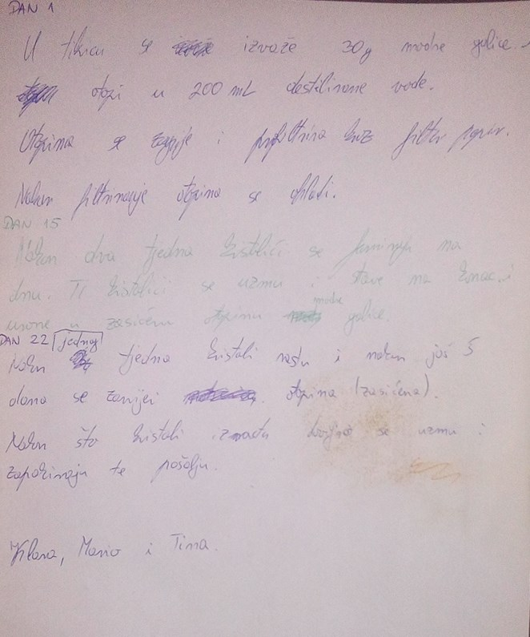
Primjer loše vođenog laboratorijskog dnevnika

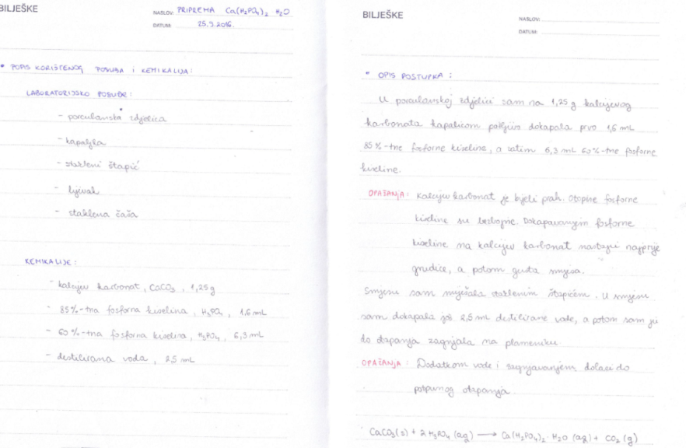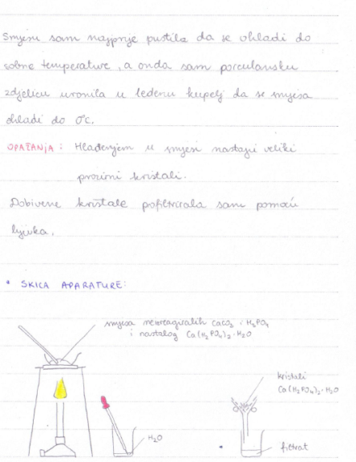
Primjer dobro vođenog laboratorijskog dnevnika

Želimo vam puno sreće!

Ljepota kristala

